КАК ПРОВЕРИТЬ ПИНГ ЧЕРЕЗ КОМАНДНУЮ СТРОКУ
1. На панели задач нажмите значок и наберите в поисковой строке командная строка или cmd.exe. Нажмите Enter.
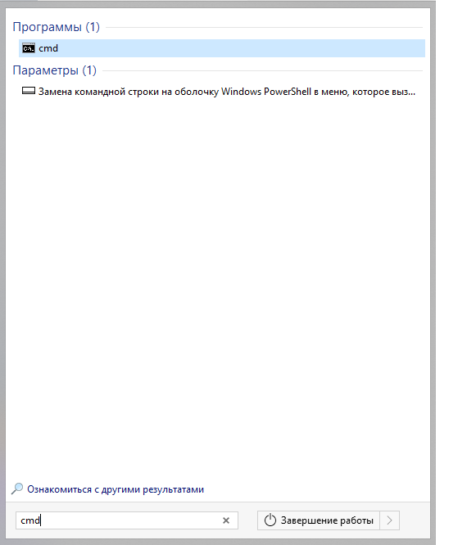
2. Введите в окне команду ping<адрес сайта> -n 10 и нажмите Enter.
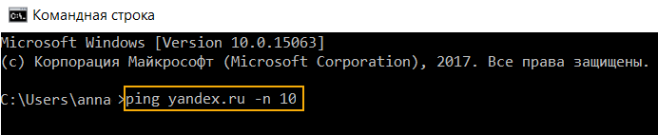

3. Чтобы скопировать информацию, выделите текст левой кнопкой мыши и нажмите Enter.
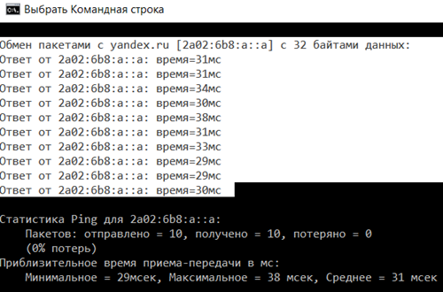

Скопированный текст можно вставить (Ctrl + V) в текстовый файл или письмо.

